Silviu Constantin Sofrone

**Práctica 3**

**Tarea 1: Configuración del direccionamiento IP**

Comandos para añadir las direcciones IP:

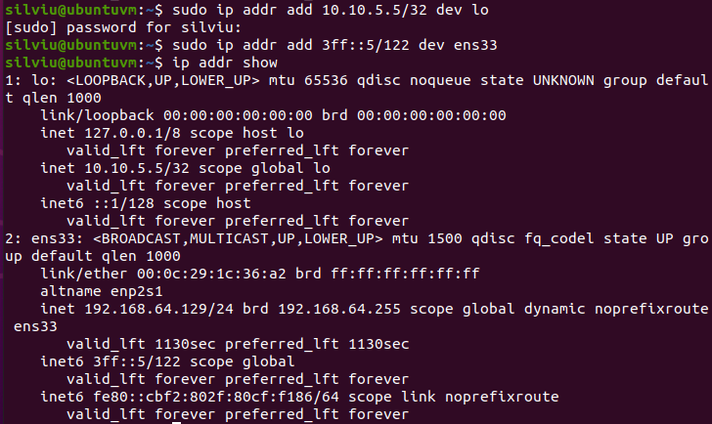

Comandos para eliminar las direcciones IP:

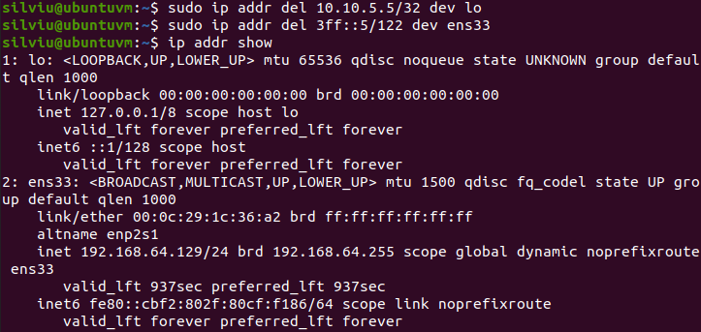

**Tarea 2: Configuración de rutas estáticas**

**Ip addr show** de ambas máquinas (a partir de ahora identificaremos la terminal de la izquierda como la de la máquina virtual VM1, y la de la derecha como la de VM2):

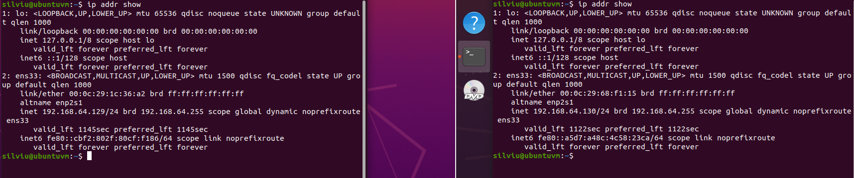

Primero asignamos las direcciones indicadas:

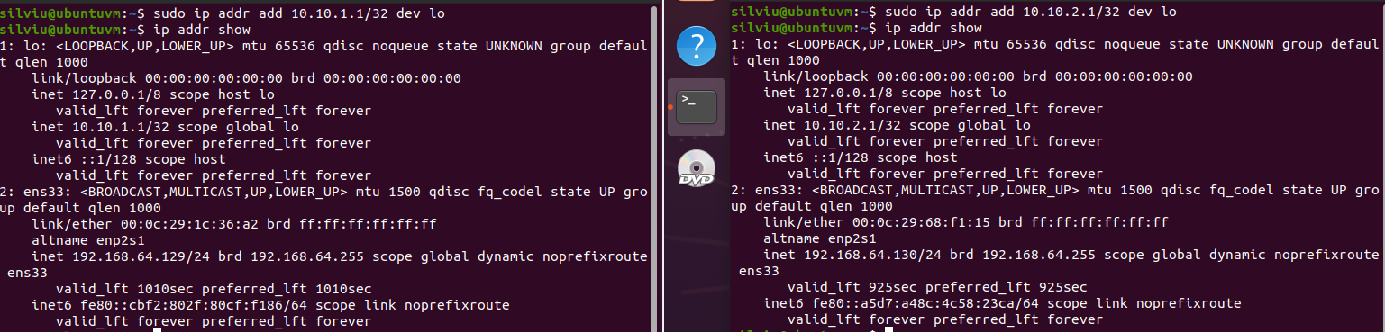

Después configuramos las rutas estáticas, siendo el próximo salto las direcciones IP obtenidas mediante el comando **ip addr show** (192.168.64.129 en el caso de VM1 y 192.168.64.130 en el caso de VM2). Mediante **ip route show** podemos ver que se han creado correctamente las rutas:



Comprobamos la conectividad realizando un **ping** a las rutas creadas:

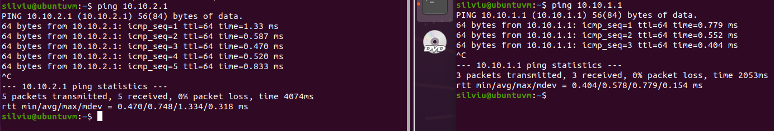

Eliminamos las rutas en ambos casos y mediante el comando **ip route show** nos aseguramos de que se han borrado correctamente. Si volvemos a realizar los mismos pings, observamos que ya no hay conectividad por dichas rutas: 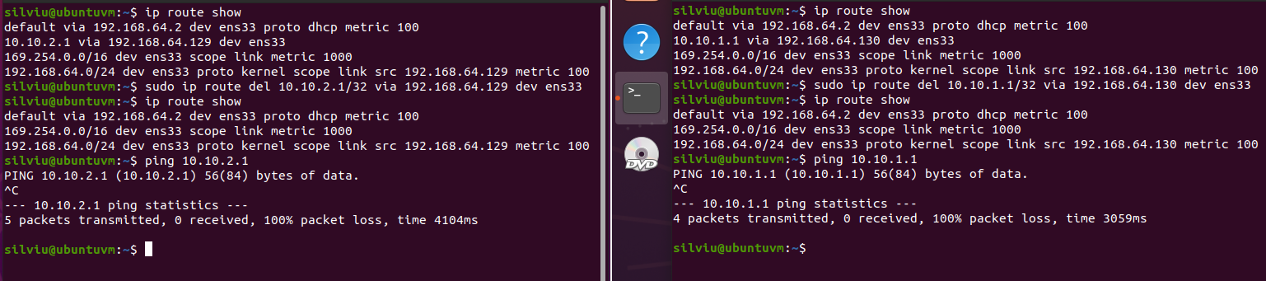

**Tarea 3: Configuración de protocolos de encaminamiento**

Las redes 10.10.1.1/32 y 10.10.2.1/32 ya están definidas en las interfaces de *loopback* de ambas máquinas en el apartado anterior.

Editamos el archivo de configuración *zebra.conf*, en la ruta *etc/quagga* de ambas VDIs, con su respectiva enumeración de las interfaces. Para ver las interfaces utilizamos el comando **ip link show**, o a través de **ip addr show**:

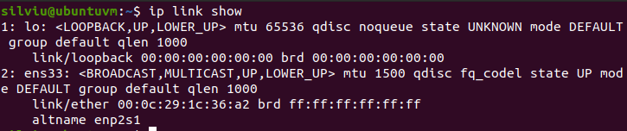

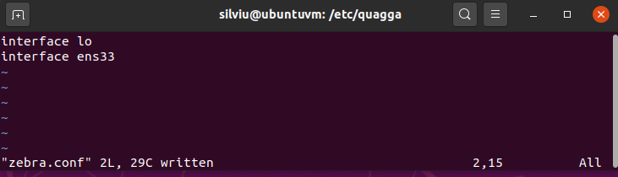

He utilizado la siguiente configuración (entre otras) para el archivo *ospfd.conf*, sin embargo, las rutas dinámicas no se han visto reflejadas en el contenido de la tabla de rutas después de activar el demonio del protocolo *ospfd* y *zebra*:

